Chromatographie théorie

Chromatographie générale

- Le modèle des plateaux

- Expliquer : On considère que chaque soluté se déplace progressivement en une suite d'étapes distinctes. La colonne de longueur L serait découpée en N petits disques fictifs de même hauteur H. Pour chacun d'eux PM ⇄ PS. A chaque nouvel équilibre, le soluté a progressé d'un petit disque supplémentaire appelé plateau théorique. On définit ainsi la hauteur équivalente en plateaux théorique HEPT ou H : H = $\frac{L}{N}$
- Pourquoi c’est un modèle : On ne tient pas comte de la dispersion due à la diffusion des composés dans la colonne. De plus on ne parle plus de molécules immobilisées par la phase stationnaire mais simplement ralenties lorsqu’elles passent à proximité.

- Savoir calculer la distribution après n transferts dans les plateaux t (on donne le coefficient de K et la concentration totale).
- Le facteur de capacité ou facteur de rétention (k ou k’)

- Définition et formule qui le défini. Comparer avec le coefficient de distribution (K) : C’est le rapport entre la m_{M} dans la phase mobile et la m_{S} dans la phase stationnaire et est indépendante de la masse totale m_{T} introduit dans la colonne :
k’ = $\frac{m_{S}}{m_{M}}$ =$\frac{C_{S}.V_{S}}{C_{M}.V_{M}}$ = K $\frac{V_{S}}{V_{M}}$ = $\frac{K}{β}$ avec K = $\frac{C_{S}}{C_{M}}$ et β = $\frac{V_{M}}{V_{S}}$

- Paramètres dont il dépend : k’ est dépendant par K de l’intensité des interactions soluté / φ_{stat} et β de la conception de la colonne.
- Signification et information : Rend compte de la faculté de la colonne à retenir chaque composé (capacité). Une bonne valeur de k’ se situe à 5.
- Si φ_{mob} a plus d’affinité avec l’analyte : t_{R} diminue et k’ également.
- Si colonne plus longue : t_{R} augmente et k’ = constante
- Comment déterminer k’ par un chromatogramme : k’ = $\frac{t{}_{S}}{t_{M}}$ = $\frac{t_{R}- t_{M}}{t_{M}}$

- Facteur de sélectivité ou facteur de sélection (α)

- Définition et formule : rapport des facteurs de capacité de deux solutés dont on veut réaliser la séparation :

$$\boxed{α=\frac{{t_{S}}_{2}}{t_{S_{1}}} ou α=\frac{k_{2}^{,}}{k_{1}^{,}}=\frac{K_{2}}{K_{1}}}$$

- Signification : Précise les positions relatives de deux pics adjacents 1 et 2 sur un chromatogramme et permet d’estimer à quel point la colonne peut séparer 2 analytes.
- Comment déterminer α par chromatogramme : α = $\frac{{t_{S}}_{1}}{{t_{S}}_{2}}$ = $\frac{({t_{R}}_{1}-t_{M})}{({t_{R}}_{2}- t_{M})}$ ≥ 1

- Facteur de résolution (R)

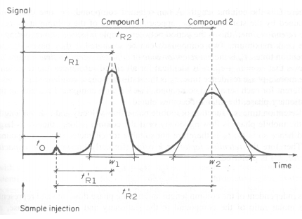
- Définition et formule : C’est une mesure de la qualité d’une séparation :
$$\boxed{R=2\frac{{t_{R}}_{2}-{t_{R}}_{1}}{{(ω}_{1}+ω_{2)}}}$$

Deux caractéristiques déterminent le degré de recouvrement des pics :
- La distance séparant les sommets de deux pics mesurée par : T_{r2}-T_{r1}
- La largeur des pics à la base ω.

- Signification : Détermine une bonne séparation entre deux composés.
- Signification de différente valeur de R : On considère que la valeur optimal (c'est-à-dire retour à a ligne de base entre les 2 pics) de R = 1,5. Si R < 1,5 les pics se juxtaposent et si R > 1,5 la séparation des pics n’est pas meilleurs, mais le temps de la séparation est inutilement long.

- Efficacité

- Courbe de Van Deemter : Etablie au préalable en CPG sur colonne remplie;
C'est une équation mathématique qui relie la HEPT à la vitesse moyenne d'écoulement de la phase mobile ū dans la colonne selon
H = A + ( B/ū ) + ( C.ū )

La courbe correspondante est une branche d'hyperbole qui passe par un minimum correspondant au débit optimal.
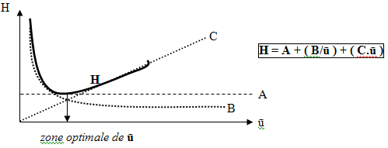

Les trois coefficients numériques expérimentaux A, B et C caractérisent divers paramètres physico-chimiques du système:
- Expliquer le terme de remplissage (A) :
Ce terme caractérise l'écoulement de la phase mobile le long de la phase stationnaire.
Il dépend de la taille des particules constituant la phase stationnaire ainsi que de leur répartition. La vitesse d'écoulement sera différente selon :
- L'écart entre les particules : plus elles sont serrées, plus le passage est ralenti
- Pour un écart large entre 2 particules, la vitesse d'écoulement sera plus rapide au centre qu'au contact des particules
Ce terme est une constante, indépendant de ū qui est d'autant plus grand que le diamètre des particules est grand.
A est surtout important dans les colonnes remplies garnies de particules ; il est peu important en chromatographie liquide et nul pour les colonnes capillaires.
- Expliquer le terme de diffusion (B) :
Il traduit la tendance naturelle des molécules de solutés à se disperser c'est-à-dire à diffuser dans toutes les directions; cette dispersion et d'autant plus grande que le débit est faible.
Ce terme est important quand la phase mobile est un gaz.
- Expliquer le terme de transfert de masse (C) :
Il traduit la résistance des solutés à se répartir à l'équilibre entre les deux phases. Plus le débit augmente, plus l'équilibre est difficile à atteindre (du fait des turbulences et des gradients de concentration qui sont plus importantes) et une partie des solutés peut-être entrainée hors équilibre.
Ce terme C est égal à la somme du coefficient de diffusion dans la phase mobile gazeuse et du coefficient de diffusion dans la phase stationnaire liquide : C = C_{G} + C_{L}

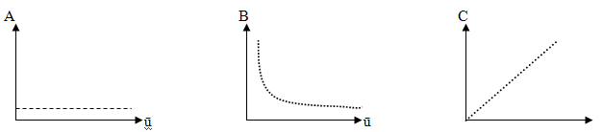

- Analyse qualitative

- Application :
- Séparation (pour faire de la spectro par exemple)
- Dosage
- Détermination de la pureté
- Recherche d’un constituant

- Analyse quantitative

- Faire de l’analyse à l’aide d’un chromatogramme : Basée sur la relation de proportionnalité entre la masse injectée de l’analyte dans la colonne et l’aire du pic correspondant :
m_{i} = k.A_{i}
- Comparer méthode étalon interne et étalon externe :

Etalon interne

On injecte un même volume d’une solution étalon (concentration en élément à doser connue C_{ref}) et la solution à doser (concentration inconnue C_{éch}). On compare ensuite les 2 chromatogrammes pour en déduire la concentration:

- Référence : m_{réf} = C_{réf}. V = K . A_{réf}
- Echantillon : m_{éch} = C_{éch}. V = K . A_{éch}

Les volumes injectés sont identiques :

$$\boxed{C_{éch}=C_{réf}\frac{A_{éch}}{A_{réf}}}$$

Avantage :
  - Adaptée aux échantillons de gaz
  - Aucun composé ajouté à la solution échantillon
Désavantage :
- Etre sûr d’injecté le même volume

Etalon externe

Le principe repose sur l’utilisation du coefficient de réponse relatif de chaque composé à doser par rapport à un composé de référence.

Etape 1 : Calcul des facteurs de réponses :

Etalon : m_{E} = K_{E} . A_{E}
Echantillon 1 : m₁ = K₁ . A₁
Echantillon 2 : m₂ = K₂ . A₂
K_{1/E} = coef. de réponse de 1
K_{2/E} = coef. de réponse de 2

$\boxed{K_{1/E}=\frac{m_{1}A_{E}}{m_{E} A_{1}}}$ et $\boxed{K_{2/E}=\frac{m_{2}A_{E}}{m_{E}{ A}_{2}}}$

Etape 2 : Dosage d’un échantillon dans lequel a été ajoutée une quantité connue de l’étalon :

A₁’,A₂’ et A_{E}’ = Les nouveaux aires.

$\boxed{{m'}_{1}=\frac{K_{1/E} {m'}_{E} A_{1}^{'}}{A_{E}^{'}}}$ et $\boxed{m_{2}^{'}=\frac{K_{2/E} {m'}_{E} A_{2}^{'}}{A_{E}^{'}}}$

Avantage :
- Volume pas important

Choix de l’étalon : cf. p. 30 du livre

Chromatographie gazeuse

- CG

- Paramètre pour une PS donnée :
- Caractéristique d’un gaz vecteur : (Ou phase mobile) Il s’agit d’un gaz inerte et pur tel que hélium, diazote ou dihydrogène. Il doit être exempt de trace d’hydrocarbures, de vapeur d’eau, et de dioxygène qui se comporte comme des impuretés préjudiciables pour certaines phases stationnaires polaire et qui réduisent la sensibilité des détecteurs.
- Pourquoi la température est-elle un paramètre important : Car c’est directement lié à K qui est une constante thermodynamique.
- Critères de choix de la T° : Ne pas dénaturer les molécules
- Enumérer et expliquer les caractéristiques d’un bon détecteur :
- Spécifique (si recherche spécifique) ou universel (si on veut tout connaître) → Il doit détecter l’analyte
- Sensible → Trace et variation de concentration
- Résolution facile à amplifier
- Linéaire
- Reproductible
- Précis
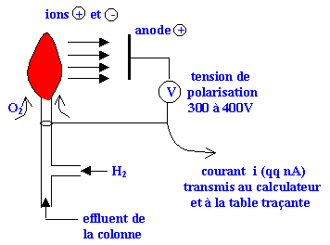
- Décrire et expliquer le FID (détecteur à ionisation de flamme) : Le plus utilisé pour les composés organiques et de grande sensibilité. Les composés (gazeux) qui sortent de la colonne pénètrent dans la flamme du détecteur. Leur combustion entraîne la formation d'ions et de particules chargées qui sont alors collectés par 2 électrodes. Le courant très faible qui en résulte est fortement amplifié et transformé en une tension mesurable par un électromètre. L'air du pic reflète la quantité de composé élué.

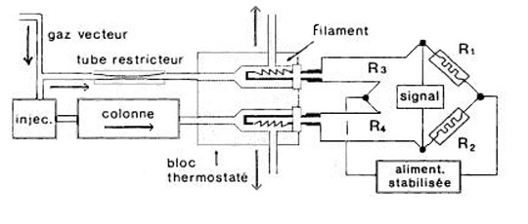
- Même question pour TCD (détecteur à conductibilité thermique) : Détecteur universel mais de sensibilité moyenne; Il est formé d'un catharomètre composé de 2 thermistors (= filaments chauffés) dont un est balayé par le gaz vecteur seul et l'autre par le gaz en sortie de colonne; Quand un courant gazeux passe sur les filaments, ils sont refroidis en fonction de la température, du débit et de la nature du gaz; la température et le débit sont les mêmes pour le gaz arrivant sur les 2 filaments mais la présence d'un composé en sortie de colonne modifie la nature du gaz qui alors refroidi moins le 2ème filament. Il en résulte une variation de résistance proportionnelle à la concentration du composé

- Même qestion pour ECD (détecteur à capture d’ions) : Spécifique des dérivés halogénés et très sensibles. Une source radioactive émet des particules β génère des électrons au contact d'un courant d'azote. Ces électrons produisent un courant constant qui diminue lors du passage de composés contenant un halogène (F, Cl, Br) car ces composés captent une partie des électrons; la diminution du courant se traduit par un pic.
- Quelles sont les colonnes et quelles PS rencontre-t-on en GC :
- Colonne remplies
- Colonne capillaire
- PS composé type : polysiloxanes et polyéthylèneglycols
- PS chirales
- PS solide : silice ou alumin
- Quelles différences y a-t-il entre les colonnes WCOT et SCOT : Les WCOT sont de simples capillaires recouverts d’une couche mince de phase stationnaire. Dans les SCOT, la surface interne du capillaire est tapissée d’un film mince d’un matériau support. Ce type de colonne contient une quantité de phase stationnaire plusieurs fois supérieures à celle de WCOT.

Chromatographie liquide

- HPLC

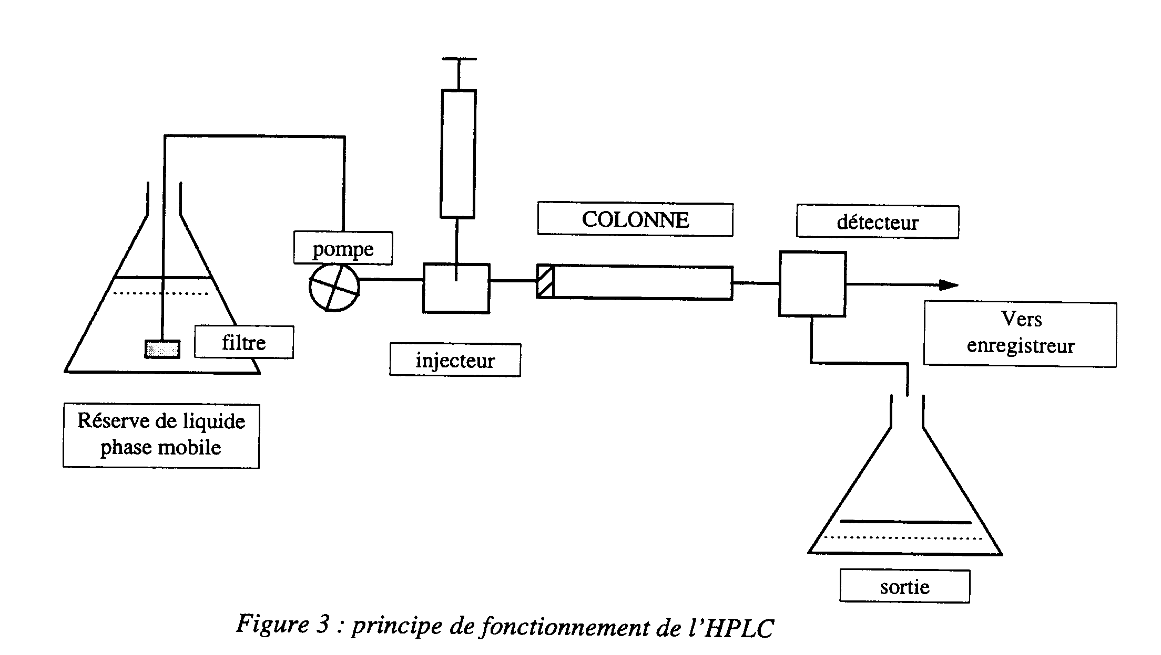
- Caractéristique générale de la HPLC, envisager la PM, PS et analytes :
- Colonne : PS
Eluant : PM
Pompe : Permet de travailler
- Isocratique : Même éluant
- Gradient : Mélange de solvant
Détecteur + enregistreur : Chromatogramme

Si PS polaire → PM apolaire
Les analytes seront retenus suivant leur polarité décroissante.
- Gel de silice : Solide amorphe de composition SiO₂(H₂O)n (n étant très proche de 0). Il comporte des groupements silanols Si-OH. Constituant principal des phases stationnaires et très polaires (phase normal)¹
- Phase greffée : Le gel de silice n’est plus utilisé tel quel en chromatographie par sa polarité jugée excessive. Celui-ci, hydrophile par nature, est rendu hydrophobe par réactions des fonctions silanols avec des molécules organiques par liaisons covalentes (phase inversée)².
→ Utilisée dans quasiment toutes les séparations.
- PS greffées principales rencontrées en HPLC de partage : PS à base de silice greffées
- Si analytes polaires (acide organiques) quelle PS et quelle PM choisir : Si analytes polaires → PM apolaire et PS polaire (phase normal)
- Même question si analytes apolaires : PM polaire (souvent MeOH/H₂O) et PS apolaire (phase inversée)
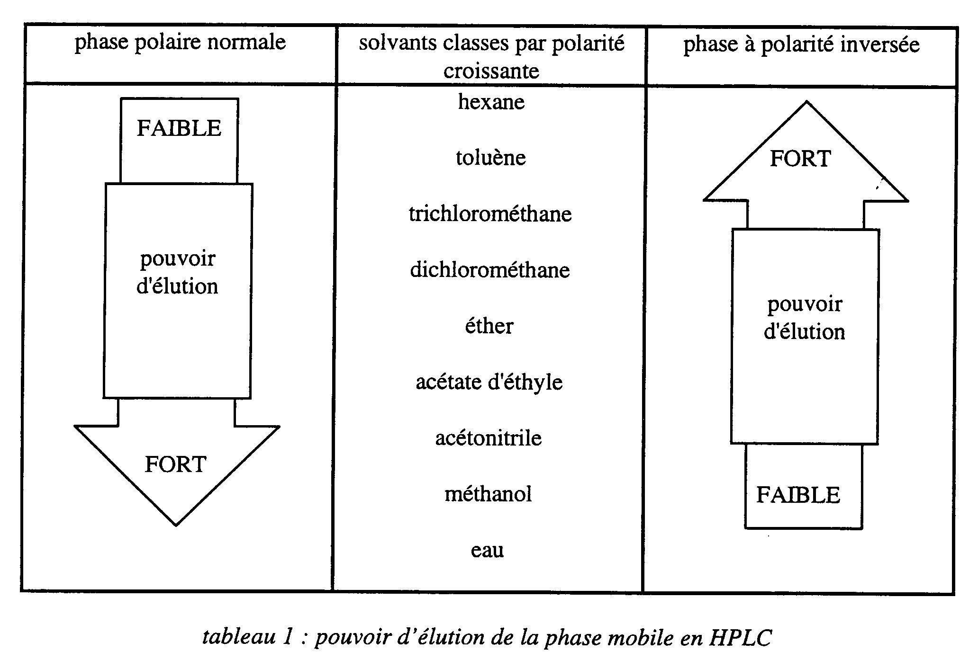
- Mode normal, mode inversée : Cf. ^{1,2}

- Séparation en mode normal, donner ordre d’élution et justifier :
- Phénol, acide benzoïque, benzène : Le moins polaire sortira en premier
- n éthanol, n butanol, n hexanol : même réponse
- Quelles sont les rôles et caractéristiques d’une pré-colonne : Evite le colmatage de la colonne, remplie de la même phase stationnaire, ce qui sert à retenir certaines impuretés et ce qui sature la PM en PS. Augmentation de la durée de vie de la colonne principale.
- Caractéristiques d’un détecteur. Enumérer les principaux détecteurs :
- Il doit donner pour chaque composé détecté une réponse proportionnelles à sa concentration instantanée ;
- être sensible ;
- avoir peu de bruit de fond ;
- être stable dans le temps ;
- être utilisable en gradient d’élution.

Il y a :
- Détecteur spectrophotométrique
- Détecteur spectrofluorimétrique
- Détecteur réfractométrique

  - Détecteur différentiel : Présent dans les réfractomètres, il mesure la variation de l'indice de réfraction du liquide à la sortie de la colonne. Cette mesure, extrêmement précise, dépend néanmoins de la température du liquide. On compare cet indice avec celui de la phase mobile pure : il y a donc une référence d'où le terme de variation de l'indice. Ce détecteur exclut les variations de la composition de la phase mobile ; il n'est donc possible de travailler qu'en mode isocratique avec ce détecteur.
  - Décrire et expliquer un détecteur d’absorption UV-V : Détection suivant la loi de Lambert-Beer : A_{λ}= ε_{λ} ℓ C
Il mesure l'absorption ( A_{λ} ) de la lumière par le produit à la sortie de la colonne. On opère à longueur d'onde constante, celle-ci ayant été fixée par l'opérateur. Pour que ce type de détecteur soit utilisable, il faut que :
- le produit à détecter absorbe la lumière à une longueur d'onde accessible à l'appareil, et que son coefficient d'absorption ε soit suffisamment grand ;
- la phase mobile n'absorbe pas la lumière à la longueur d'onde choisie par l'opérateur.
La lampe Deutérium est utilisée pour des longueurs d'ondes variant de 190-350 nm et la lampe à vapeur de mercure est utilisée à la longueur d'onde non variable de 254 nm (Détection monochromatique).
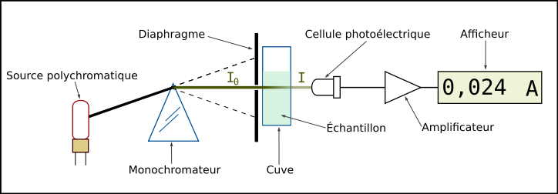
Chromatographie ionique

- Donner le principe de la CI à l’aide d’un exemple

- Principe : une colonne est composée d'une résine chargée
- soit positivement (pour séparer des anions → résine anionique)
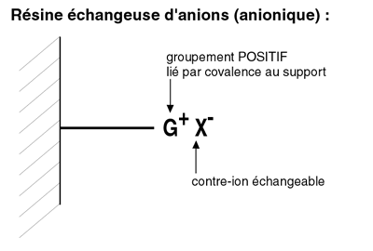

- soit négativement (pour séparer des cations → résine cationique).
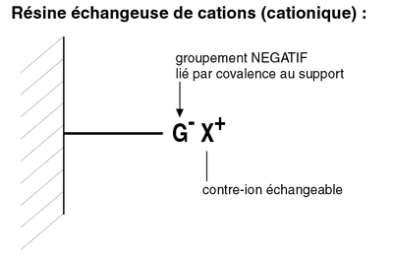

L'éluant emporte les anions ou les cations à séparer. Selon que l'interaction électrostatique entre la résine de la colonne et les ions à séparer est plus ou moins forte, la séparation se fera plus ou moins facilement. Les composés à séparer doivent être polaires.
- Suivant un exemple : Analyte = Na⁺ (RCO₂⁻) et PM = $ tamponné Na⁺ (HCO₃⁻) 0,1 mol/L :
On demande :
- Quelle PS choisir (résine) :
R-SO₃⁻ (Na⁺) | R-SO₃⁻ (H⁺)
R-NH₃⁺ (Cl⁻) | R-NH₃⁺ (OH⁻)
Car on souhaite séparer des espèces anioniques, donc on choisi une colonne anionique, dont la phase stationnaire comporte des sites aptes à échanger des anions (sites cationiques). OH⁻ car milieu acide → surface active plus ionisée.
- Avant d’éluer l’analyte, on conditionne la résine par la $ éluante :
    - Equation de fixation HCO₃⁻ : OH⁻_{(PS)} + HCO₃⁻_{(PM)} ⇄ OH⁻_{(PM)} + HCO₃⁻_{(PS)}
    - Expression de k’ : $k_{HCO_{3}^{-}}^{'}=\frac{\left[ HC{O_{3}^{-}}_{PS}\right]{ V}_{PS}}{\left[HC{O_{3}^{-}}_{PM}\right] V_{PM}}$
- Dépôt de l’analyte dans la colonne
    - Equation de fixation de RCO₂⁻ : HCO₃⁻_{(PS)} + RCO₂⁻_{(PM)} ⇄ HCO₃⁻_{(PM)} + RCO₂⁻_{(PS)}
    - Expression K : $K=\frac{\left[RC{O_{2}^{-}}_{PS}\right] [ HC{O_{3}^{-}}_{PM}]}{\left[RC{O_{2}^{-}}_{PM}\right][HC{O_{3}^{-}}_{PS}]}$
    - Expression de k’ : $k_{RCO_{2}^{-}}^{'}=\frac{\left[RC{O_{2}^{-}}_{PS}\right] V_{PS}}{\left[RC{O_{2}^{-}}_{PM}\right] V_{PM}}$
    - k’_{RCO2-} doit-il être supérieur, inférieur ou égale à k’_{HCO3-} et expression de α: $K=\frac{k_{RCO_{2}^{-}}^{'}}{k_{HCO_{3}^{-}}^{'}}$ = α ≥ 1

- Si deux analytes A⁻ et B⁻ et K_{A} > K_{B}

- Affinité de PS : B⁻ a moins d’affinité pour la colonne que A⁻
- Capacité de la résine pour les deux analytes : k’_{A} > k’_{B}
- Temps de rétention : A⁻ sera plus retenu par la colonne que B⁻ → B⁻ sortira en premier

- Détecteur à conductivité → la PM et l’analyte sont des $ ioniques

- Principe : On mesure, en sortie de colonne, la conductance de la PM entre deux micro-électrodes. Pour une mesure directe, il faut utiliser un éluant peu chargé en ions, possédant une faible conductance. /!\ Conductance sensible aux variations de température → travailler à température constante (0,001°C)
- Expression de la conductivité
    - D’une $ ionique : $\boxed{K=\frac{1}{R}}$ K en Ohm⁻¹
    - D’un éluant seul ($ NaHCO₃ 1,5 mmol/L) : K_{E} = C._{Ζ.}λ_{E}
Dans l’exemple : K_{E} = ∑K_{ions} = [Na⁺] (+1) λ_{Na+} + [HCO₃⁻] (-1) λ_{HCO3-}

    - De l’éluant + analyte (CH₃CO₂⁻ Na⁺) : K_{E+A} = C._{Ζ}.λ_{E+A}
Dans l’exemple: K_{E+A} = ∑K_{ions} = [Na⁺] (+1) λ_{Na+} + ([HCO₃⁻] - [CH₃CO₂⁻]) (-1) λ_{HCO3-} + [CH₃CO₂⁻] (-1) λ_{CH3CO2-} +
Soit K_{A} = ∆K = K_{E+A} - K_{E} = C._{Ζ}.(λ_{A} – λ_{E})
Dans l’exemple : ∆K = [CH₃CO₂⁻] (-1) (λ_{CH3CO2-} - λ_{HCO3-}) = 0,0054 S.cm⁻¹
- Si éluant de départ est une $ NaOH 1,5mmol/L : La conductivité augmente car λ_{OH-} > λ_{HCO3-} → Détection diminue car il faut un éluant possédant une faible conductance.

- Quelle est le rôle d’une post colonne

- Rôle : La post colonne ou suppresseur sert à améliorer la sensibilité de la détection dans le cas de concentrations faibles des ions analytes. Ce procédé consiste en une colonne type « échangeur d’ions ».
- Principe : Echanger les ions de l’éluant étant de plus faibles conductivité par des ions plus conducteurs.

Illustration par un exemple :
  - Cas 1 : Analyte : CH₃CO₂⁻ (Na⁺) ; PM : (Na⁺) HCO₃⁻ ; PS : R⁺OH⁻.
Colonne anionique et post colonne cationique type R⁻H⁺

CH₃CO₂⁻ ;OH⁻ ; Na⁺ $\underset{←}{Colonne}$ suppresseur cationique $\underset{→}{Détecteur}$ CH₃CO₂⁻ H⁺ ; H₂O

Suivant la relation (dans le suppresseur) : R⁻-H⁺ + Na⁺ ⇄ R⁻-Na⁺ + H⁺
H⁺ + OH⁻ → H₂O
  - Cas 2 : Analyte : Li⁺ (Cl⁻) ; PM : H⁺ (Cl⁻) ; PS : R⁻H⁺
Colonne cationique et post colonne anionique type R⁺OH⁻

Li⁺; H⁺; Cl⁻ $\underset{←}{Colonne}$ suppresseur anionique $\underset{→}{Détecteur}$ Li⁺O H⁻ ; H₂O

Suivant la relation (dans le suppresseur) : R⁺-OH⁻ + Cl⁻ ⇄ R⁺- Cl⁻ + OH⁻
H⁺ + OH⁻ → H₂O

Chromatographie en phase supercritique

- Généralité

- Caractéristique : Chromatographie hybride entre la GC et HPLC. On utilise comme PM un fluide à l’état supercritique qui correspond à un état très particulier que l'on peut assimiler à un liquide compressible de très faible viscosité. Il est obtenu en comprimant à basse température et à très haute pression un gaz comme le CO₂. Peut s'effectuer aussi bien sur une colonne de HPLC en acier que sur une colonne capillaire de GC. La faible viscosité du solvant autorise des débits élevés qui ne nuisent pas à l'efficacité des séparations qui sont effectuées en quelques minutes à quelques dizaines de minutes.
- Etat critique : Corps réunissant les 3 conditions dites critiques de température, de pression et de masse volumique. Qualifié de « point critique » sur un diagramme de phase, c’est le point d’une courbe reliant pression, température et masse volumique tel que la transition de phase entre l’état liquide et l’état gazeux est impossible. Toute élévation supplémentaire d’un de ces paramètres conduit à l’état « supercritique ».
- Température critique : Corps purs à l’état gazeux ne peut passer à l’état liquide, quelle que soit la pression qu’on lui applique

- Visualisation par le diagramme de phase de CO₂ :
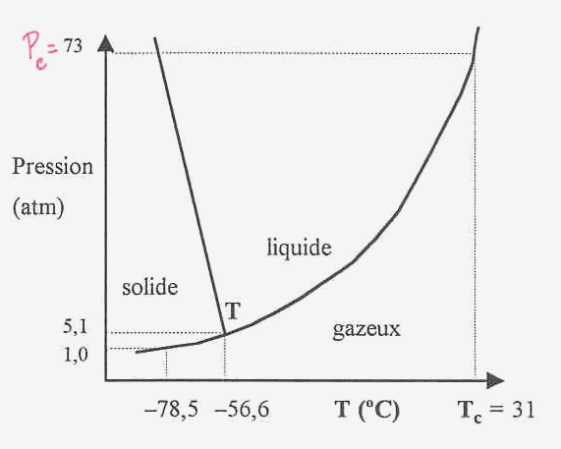
T = point triple. Ce n'est que dans ces conditions particulières de température et de pression que les trois états peuvent coexister. Pour le CO₂ on trouve –56,6ºC à une pression de 5,1 atm.
T_{c} = température critique. Il s'agit de la température au-dessus de laquelle il n'est pas possible de liquéfier un gaz. Pour le CO2, on trouve 31ºC.
P_{c} = pression critique. Il s'agit de la pression minimum requise, à la température critique, pour liquéfier un gaz. Pour le CO₂, on trouve 73 atm.

Domaine (super)critique : P = P_{c} et T = T_{c} (P > P_{c} et T > T_{c})

Comparaison CPS/HPLC-GC
  - Viscosité de l’éluant : Proche de celle d’un gaz.
  - Variation de la température : Le comportement d’un fluide supercritique ressemble tantôt à celui d’un gaz, tantôt à celui d’un liquide.
  - Variation de la pression : La densité et le pouvoir de solvatation (repéré par K) varient avec la pression. Variation de pression = Variation de concentration en HPLC ou variation de température en CG.
  - Efficacité : La résistance au transfert de masse entre la PS et la PM est moindre qu’en HPLC → C de l’équation de Van Deemter est plus faible → PM plus rapide → Efficacité égale.
H_{opt} CPS ≈ H_{min} HPLC → Bonne efficacité
ū_{opt} CPS > ū_{opt} HPLC → Plus rapide
Base de la courbe de Van Deemter est plus large ce qui équivaut à une chromatographie plus stable sur un plus grand domaine.
  - Colonnes : Viscosité proche du gaz → Colonnes capillaires de la CG. MAIS la perte de charge due à la colonne modifie le K entre le début et la fin de migration des solutés → Elargissement des pics → Efficacité moindre qu’en GC.
Dans une colonne remplie type HPLC, le débit important de fluide rendra plus difficile la détection au moyen d’un FID.
  - Analytes : Lipides et matières grasses; émulsifiant; oligomères et polymères;
  - Polarité des PS et PM : PS apolaire et PM peu polaire.

Chromatographie d’exclusion stérique

- Expliquer le principe

- Principe : Séparer les molécules suivant leur taille. Méthode fondée sur la différence de pénétration des molécules de l’échantillon dans les pores de la PS (aussi nommé « gel »). Celle-ci est constituée de grains poreux. Les molécules ayant un diamètre plus petit ou égal au diamètre des pores de la PS, y pénètrent, tandis que les autres sont entrainés par la PM.
- Exprimer le volume d’élution en fonction de V_{I} , V_{P} et V_{M} : V_{M} (volume φ_{mob}) ; V_{I} (volume interstitiel, extérieur aux pores) et est égal au volume nécessaire pour transporter une molécule de diamètre trop grand ; V_{P} (volume intérieur des pores). V_{e} (volume d’élution) est compris entre V_{I} et V_{M} par :
$\boxed{V_{e}=V_{I}+KV_{P}}$ soit $\boxed{K=\frac{V_{e}-V_{I}}{V_{M}-V_{I}}}$
- Que représente le coefficient de diffusion K_{d} : C’est le degré de pénétration d’une espèce dissoute dans le volume V_{P} (0 < K_{d} < 1).
- Si K_{d} = 0,
→ Molécules totalement exclues de la phase stationnaire.
→ Migration rapide.
→ Elles sortent en premier.
- Si 0 < Kd < 1,
→ Les molécules sont séparées par la phase stationnaire.
Plus elles sont petites, plus K_{d} est élevé donc leur temps de séjour est important.
- Si K_{d} = 1, les molécules diffusent parfaitement dans la phase et sortent en dernier.
- Si K_{d} > 1, un autre phénomène se rajoute à l’exclusion stérique.
- Si V_{e} = V_{I} , comment faire une meilleur séparation ; que vaut K_{d}: On peut augmenter la longueur de la colonne. K_{d} vaut alors 0
- Comparer la perméation sur gel et la filtration sur gel par la PM, la PS et les analytes :
  - Perméation sur gel : PS = hydrophobe (ex : polymère styrène-divinylbenzène)
PM = Solvant organique (ex : THF, benzène,..)
Analyte = Peu polaire ou apolaire et de faible MM (ex : lipides, polymères synthétiques,..)
  - Filtration sur gel : PS = hydrophile (ex : gel de silice)
PM = Aqueuse
Analyte = Soluble dans éluant polaire (ex : polysaccharides, protéines, ..)

- Instrumentation

- Détecteurs utilisés en SEC :Matériel semblable qu’en HPLC. Pour améliorer la résolution, on peut mettre en série des colonnes de porosités complémentaires. Détecteur sont les mêmes qu’en HPLC, à savoir les détecteurs UV ou réfractométriques (préférence car la variation d’indice de réfraction est indépendante de la MM mais sensible à la concentration en polymères). 2 détecteurs à retenir néanmoins :
  - Détecteur viscosimétrique
  - Détecteur à diffusion de lumière.

